Курс: | «Вывод из эксплуатации объектов атомной энергетики»
Модуль 7: | Дезактивация при выводе из эксплуатации объектов атомной энергетики

Автор | Федин Андрей Сергеевич, старший инженер СФ АО «АТЦ Росатома»
Рецензенты

Длительность  (рекомендуемая) | 4 часа
Главная цель | По окончании изучения темы обучаемый освоит порядок проведения демонтажа и дезактивации при выводе из эксплуатации объектов атомной энергетики
Промежуточные цели | - Овладеть знаниями основных методов и средств дезактивации  - Изучить порядок проведения дезактивационных работ  - Освоить критерии реабилитации загрязненных радионуклидами территорий  - Освоить мероприятия реабилитации (рекультивации) сельскохозяйственных территорий при выводе из эксплуатации объектов атомной энергии

1. Методы и средства дезактивации
Дезактивация – это методы и средства удаления радиоактивных веществ с тела человека или животного, с одежды или домашних вещей, бытовых предметов, оборудования, различных сооружений или местности (земли, растительности), воды, молока или других пищевых продуктов и сырья, транспортных средств или упаковочной тары, попадающих на них в результате технологических процессов, связанных с получением и применением природных и искусственных радиоактивных веществ, в результате небрежности, аварий или вследствие применения ядерного оружия.
Эффективность дезактивации зависит от плотности загрязнения объекта (или его части), характера материала (металл, дерево, стекло, ткань и т. д.), состояния поверхности (гладкая, шероховатая, пористая, липкая), величины частиц радиоактивной пыли, растворимости радионуклидов, времени, прошедшего с момента загрязнения, средств и способа дезактивации.
Следует учитывать, что чем раньше начата дезактивация, тем она будет эффективней, так как длительная задержка радиоактивных загрязнений практически на любом объекте приводит к большей фиксации их и затруднит, осложнит очистку.
Радиоактивные вещества нельзя уничтожить, ускорить их распад или нейтрализовать каким-либо химическим веществом. Их можно только удалить, применяя физические (механические), химические или физико-химические методы.
Физический метод заключается в механическом удалении радиоактивной пыли щеткой, веником, при помощи пылесоса или вытряхивания и выколачивания, обтирания паклей, ветошью, смывания водой, снятия и удаления верхнего загрязненного слоя (грунта, зерна, сена и др.), фильтрования.
При химическом радиоактивные изотопы либо растворяют, либо соединяют в комплексное соединение, после чего удаляют. Для этого применяют различные растворители (соляная и азотная кислоты, дихлорэтан, бензин, керосин) или комплексообразователи (лимонная и щавелевая кислоты, гексаметафосфат натрия и др.).
Чаще всего применяют физико-химический метод дезактивации – смывание радиоактивных веществ дезактивирующими растворами. При этом применяют растворители, комплексообразователи, поверхностно-активные вещества.
В некоторых случаях, особенно для дезактивации молока и воды, применяют ионообменные смолы (катионообменные и анионообменные). В особых случаях (военные действия, промышленное производство и пр.) применяют различные смеси, приготовленные из специальных дезактивирующих веществ.
Таблица 1 – Наиболее доступные и распространенные средства дезактивации
№  п/п | Тип средства | Наименование
1 | Поверхностно-активные вещества (ПАВ) | Мыло, стиральный порошок, шампунь
2 | Комплексообразующие вещества | Гексаметофосфат натрия,  Трилон Б, лимонная, винная, щавелевая, плавиковая кислоты
3 | Неорганические кислоты | Азотная, соляная и серная кислоты
4 | Окислители | Перманганат калия, пероксид водорода
5 | Сильные основания | Гидроксиды натрия и калия
6 | Органические  растворители | Этиловый спирт, ацетон, керосин,  бензин
Обрабатываемые поверхности различных объектов после дезактивации растворами веществ, приведенных в таблице 1, промывают проточной водой, протирают насухо и опять проверяют дозиметрами или радиометрами. Если радиоактивное загрязнение не снято, то дезактивацию повторяют более сильными дезактивирующими составами, комбинируя различные вещества, например, перманганат калия и азотную кислоту или гексаметофосфат и гидроксид натрия.
Предостережения:
1. ЗАПРЕЩЕНО применять методы дезактивации, которые способствуют распространению радиоактивного загрязнения или усилению проницаемости поверхности.
2. При дезактивации поверхностей бытовых предметов, стен жилых и подсобных помещений, покрытых пористыми или легкосмачиваемыми материалами, не следует оставлять моющий раствор на обрабатываемой поверхности на длительное время во избежание впитывания радиоактивного загрязнения вместе с моющим раствором. При дезактивации глиняных и оштукатуренных стен поверхностный слой следует соскоблить.
Основными методами дезактивации отдельных объектов являются:
- для открытых территорий (грунта):
- снятие и последующее захоронение верхнего загрязненного слоя грунта (механический способ);
- дезактивация методом экранирования;
- очистка методом вакуумирования;
- химические методы дезактивации грунтов (промывка);
- биологические методы дезактивации (естественная дезактивация);
- для дорог и площадок с твердым покрытием:
- смыв радиоактивных загрязнений струей воды или дезактивирующих растворов (жидкостный способ);
- удаление верхнего слоя специальными средствами или абразивной обработкой;
- дезактивация методом экранирования;
- очистка методом вакуумирования;
- сметание щетками поливомоечных машин (многократно);
- для участков местности, покрытых лесокустарниковой растительностью:
- лесоповал и засыпка чистым грунтом после опадания кроны;
- срезание кроны с последующим ее сбором и захоронением;
- для зданий и сооружений:
- обработка дезактивирующими растворами (с щетками и без них);
- обработка высоконапорной струей воды;
- очистка методом вакуумирования;
- замена пористых элементов конструкций;
- снос строений.
Очередность проведения дезактивационных работ на территории зоны радиоактивного загрязнения определяется необходимостью последовательной дезактивации, начиная с наиболее загрязненных и заканчивая менее загрязненными местами и участками постоянного или длительного пребывания населения в процессе его жизнедеятельности или трудовой деятельности. Очередность дезактивации зданий, сооружений, средств производства, транспортных средств, дорог должна также определяться необходимостью первоочередной дезактивации наиболее загрязненных объектов, находящихся в постоянном обращении.
При выборе соответствующих приемов для конкретных объектов дезактивации необходимо руководствоваться наличием ресурсов, ожидаемой эффективностью и производительностью. Следует помнить, что практически всегда эффективность дезактивации обеспечивается тщательным соблюдением соответствующей технологии и постоянным оперативным дозиметрическим или радиометрическим контролем, иначе может потребоваться повторение операций или увеличение их числа при многократных обработках. Наиболее эффективными являются ручные приемы, которые, однако, характеризуются наибольшей трудоемкостью и повышенным облучением персонала.
При проведении дезактивации участков территории необходимо определять порядок работ (движение транспорта и персонала), который позволяет предотвратить новое радиоактивное загрязнение уже отдезактивированных участков. В этом плане дезактивацию следует вести в направлении от более загрязненных участков к менее загрязненным. Для дезактивации транспортных средств и другой самоходной техники целесообразно создание стационарных пунктов дезактивации с централизованным обеспечением техническими средствами, участками разборки техники, системами локализации и обработки образующихся радиоактивных отходов.
При проведении дезактивации зданий, сооружений, средств производства, транспортных средств с применением методов, вызывающих пылеобразование, требуется предварительное или одновременное увлажнение. Следует учитывать возможность перераспределения радиоактивного загрязнения в ходе дезактивации зданий и сооружений. В частности, при дезактивации кровель и стен (вертикальных поверхностей) мокрыми методами стекающие растворы могут привести к концентрированию радиоактивного загрязнения в отдельных местах на поверхности грунта, что потребует повторной его дезактивации, если она была проведена ранее.
Применяют следующие технологии дезактивации различных объектов:
а.) Дезактивация людей
Работающему необходимо тщательно следить за чистотой кожных покровов, особенно на руках. Загрязнение кожи может быть причиной занесения радиоактивных веществ внутрь организма. При очистке кожных покровов от радиоактивных загрязнений следует помнить, что она будет тем эффективнее, чем раньше к ней приступят, так как длительная задержка радиоактивных загрязнений на коже приводит к большей фиксации их и затрудняет очистку.
Для более успешной очистки рук надо коротко стричь ногти и следить за эластичностью кожи, так как сухая кожа, наличие трещин и мозолей ухудшает ее очистку. Царапины и порезы могут также способствовать проникновению радиоактивных веществ в организм.
В большинстве случаев руки достаточно хорошо отмываются теплой водой с применением щетки и мыла. При этом поверхность кожи надо очищать, начиная с пальцев, пространства между ними и далее ладони. Мыть руки нужно 3–5 мин.
При более высоких уровнях загрязнения, когда хозяйственное мыло не дает должного эффекта, следует применять различные специальные составы, в частности адсорбенты, комплексообразователи и растворители. Однако различные физико-химические свойства многочисленных радиоактивных элементов не дают возможности рекомендовать универсальные средства. Дезактивация кожных покровов должна проводиться с учетом изотопа, его химического соединения, особенностей, степени и продолжительности загрязнения. В зависимости от этого применяют различные дезактивирующие средства.
Обычно дезактивация кожных покровов производится в несколько приемов: водой, затем раствором мыла, дезактивирующим раствором и теплой водой с мылом.
Хороший эффект дает применение паст на основе каолиновой глины с различными добавками (гексаметафосфата натрия, соды, пемзы и т. д.) наряду со смешанной дезактивацией: водой, дезактивирующим раствором, пастой, теплой водой с мылом. Стиральный порошок наносят на руки с небольшим количеством воды и растирают его до появления «белой перчатки», затем смывают водой.
Если радиоактивное загрязнение сопровождалось небольшим ранением кожи, то ранку необходимо несколько раз промыть теплой проточной водой, а затем искусственно вызвать кровотечение под струей воды.
Лицо моют водой с мылом. Волосы, загрязненные радиоактивными веществами, моют, шампунем с добавлением 3 %-ной лимонной кислоты. Глаза промывают под струей теплой воды при широко раздвинутых веках. Во избежание загрязнения слезных каналов струю воды направляют от внутреннего угла к наружному. Полость носа промывают теплым физиологическим раствором. При попадании радиоактивных веществ в рот его необходимо несколько раз прополоскать теплой водой, зубы и десны вычистить щеткой с зубной пастой, после чего прополоскать 3 %-ной лимонной кислотой.
Дезактивация считается законченной, если уровень радиоактивности не превышает допустимого, что подтверждается показаниями радиометра. Если в результате проведенной однократной обработки частей тела не достигнута необходимая степень чистоты, проводят повторную дезактивацию. Неэффективные повторные обработки свидетельствуют о фиксации изотопа кожей, что является основанием для постановки человека на медицинский учет.
б.) Дезактивация домашних животных
Чем раньше она будет начата, тем более эффективней окажется. В зависимости от способа удаления радиоактивных веществ различают сухую и влажную дезактивацию животных. Следует отметить, что обычно дезактивации подлежит только поверхностное загрязнение тела животных, при этом внутреннее радиоактивное загрязнение не рассматривается.
Сухую обработку осуществляют путем сбора радиоактивной пыли с кожных покровов животного при помощи пылесосов и других вакуумных машин. Для отсасывания радиоактивной пыли применяют специальные гребенки или щетки с перлоновым ворсом. В качестве сухой обработки овец, некоторых пород коз, собак применяют стрижку. Иногда радиоактивную пыль с туловища животного (лошади, коровы) можно удалять механически, сметая ее веником, жгутами, щетками. Но этот метод малоэффективен и не безопасен для человека. Удаляется при сухой обработке не более 25 % радиоактивных веществ.
Влажную обработку проводят обмыванием животных вначале теплым раствором моющих средств, а затем чистой водой, при этом удаляют от 70 % до 90 % радиоактивных веществ. В качестве моющих средств применяют водный раствор со стиральным порошком или обычным жировым мылом. Если нет никаких моющих средств, то можно использовать обычную воду под давлением (со шланга).
Эффективно сочетать сухую дезактивацию с влажной. Моющим составом туловище животного обрабатывают в течение 5–10 мин, после чего смывают образовавшуюся мыльную массу. Обработку начинают с головы животного, потом переходят на шею и спину, туловище и заканчивают ногами (лапами).
в.) Дезактивация различного имущества
Стены, двери, окна, здания и сооружения обмывают сначала струей воды из шланга под давлением, затем смывают радиоактивную пыль с крыльца, дорожек и других предметов. Для удаления грязной воды делают отводные канавы и ямы, которые после окончания работ засыпают землей. После высыхания, производят дозиметрические измерения. Если будут выявлены пятна загрязнений выше допустимых норм, нужно провести дезактивацию комбинированными моющими составами. Опять обмыть эти места водой со шланга под давлением и провести повторные измерения.
Из внутренних помещений и бытовых предметов удаляют пыль пылесосом, а затем производят влажную обработку с использованием щеток и тряпок как непосредственно, так и намотанных на длинные палки. Ковры и дорожки выносят на улицу и выбивают, стоя с наветренной стороны. Книги на незастекленных полках также обрабатывают пылесосом. Особое внимание необходимо уделить местам, через которые в квартиру поступает пыль. В кондиционерах нужно заменить фильтрующую прокладку.
Вещи из мягкой пористой ткани обрабатывают пылесосом, а затем стирают в стиральной машине.
Транспортные средства и машины дезактивируют на специальных площадках промыванием водой из шланга под давлением и протиранием керосином, ацетоном, растворами ПАВ. В необходимых случаях приходится иногда прибегать к «пескоструйной» обработке или даже вырезать куски кузова автогеном (газосваркой).
Упаковочные ящики, плетеные корзины и другую тару промывают водой под давлением и протирают ветошью, смоченной в дезактивирующем составе. Если они не представляют большой ценности, а загрязнены выше допустимых норм, то их уничтожают (но не сжигают).
Различные приборы, аппараты, бытовые предметы очищают щетками и тампонами, смоченными в дезактивирующем составе. При наличии смазки поверхность предварительно обрабатывают тампонами со спиртом, бензином, керосином или другими растворителями. Затем промывают водой и насухо вытирают тряпкой или марлей.
Кожаные части упряжки, сапоги, изделия из резины и синтетических тканей протирают щетками или ветошью с использованием хозяйственного мыла. Затем вытирают насухо тряпкой и кожу смазывают дегтем.
С предметов, покрытых полиэтиленовой или другой пленкой, клеенкой, радиоактивные вещества смываются сравнительно легко мыльным раствором стирального порошка.
Водонасосные сооружения, поверхность шахтных колодцев, каптажа родников обмывают сильной струей воды, после чего около них снимают загрязненный грунт и закапывают его в землю. Желательно из шахты колодца выкачать воду и очистить дно. Для предохранения от радиоактивной пыли наземную часть колодца необходимо оборудовать крышкой и оббить полиэтиленовой пленкой.
Для очищения воды от радиоактивных веществ применяют несколько способов: простое отстаивание, коагулирование с последующим отстаиванием, фильтрование, перегонку. Первый, самый простой способ позволяет удалить только нерастворимые радионуклиды и аэрозоли. Если же применить коагулянты (квасцы, глину, кальцинированную соду, сульфат железа, фосфаты), то можно удалить до 40 % стронция-90, цезия-134 и цезия-137. Фильтрованием через песок, почву, торф, гравий можно достичь очистки от 70 % до 85 %.
Более полное удаление радионуклидов из воды (в том числе и растворенных) достигается при перегонке или пропускании ее через ионообменные смолы. Последнее нашло широкое применение в настоящее время и для очистки загрязненного молока. Кроме того, оказалось эффективной переработка молока на масло и сыры. Основная часть радионуклидов переходит в обрат и сыворотку. Если же масло загрязнено аэрозольными радиоактивными веществами, то удаляют поверхностный загрязненный слой масла, который перетапливают, что тоже приводит к положительному эффекту.
2. Порядок проведения дезактивации
При ликвидации аварии комплекс работ по дезактивации промышленных и сельскохозяйственных объектов, оборудования и техники включает в себя следующие мероприятия:
- проведение подготовительных мероприятий перед дезактивацией;
- дезактивацию по выбранным технологиям;
- дозиметрическое сопровождение и обеспечение мер радиационной безопасности;
- сбор и сортировку отходов дезактивации и обеспечение их временного хранения;
- переработку отходов дезактивации и их захоронение;
- приемку-сдачу выполненных работ.
В подготовительные мероприятия, предшествующие дезактивации, входят:
- прекращение или ограничение работы всего объекта или его части (цех, мехдвор, ферма и др.);
- полную или частичную остановку работающего оборудования с проведением необходимых отключений электропитания и полное или частичное освобождение подлежащих дезактивации производственных площадей (удаление оборудования, имущества, скота и т.д.);
- подготовку путей для движения и мест установки спецтехники;
- оборудование на предприятиях, использующих автотранспортную и сельскохозяйственную технику, эстакад для проведения дезактивации;
- доставку сельскохозяйственной и автотранспортной техники, подлежащей дезактивации, к местам, оборудованным для проведения дезактивационных работ;
- подвод к местам работ по дезактивации (при необходимости) воды, пара, электропитания;
- другие мероприятия по предложению организаторов дезактивационных работ.
В подготовительные мероприятия входят также организация рабочих мест для проведения дезактивации и оборудование необходимых подсобных и бытовых помещений, в том числе:
- установка в местах проведения дезактивации временных ограждений и знаков радиационной опасности (там, где это возможно, используется существующее ограждение);
- устройство зон входа-выхода (выполняющих роль санпропускников) в местах проведения дезактивации и оснащение их приборами типа УИМ-1ЕМ;
- установка в зонах выхода с места дезактивации на чистую территорию металлических решеток и емкостей с водой для очистки подошв и помывки обуви;
- оборудование отдельных помещений для переодевания и хранения спецодежды, индивидуальных средств защиты;
- доставка к месту работ и организация хранения необходимых оборудования и материалов (при этом для агрессивных жидкостей, применяемых в дезактивирующих растворах, предусматривается отдельное складирование);
- организация мест сбора – сортировки и временного хранения отходов дезактивации.
При организации мест сбора-сортировки и временного хранения отходов дезактивации необходимо руководствоваться следующими рекомендациями:
- места сбора-сортировки отходов дезактивации и временного хранения условно радиоактивных и радиоактивных отходов должны быть разделены и защищены от атмосферных осадков или затопления;
- места сбора отходов должны иметь удобные подъездные пути;
- доступ посторонних лиц к хранящимся отходам должен быть исключен.
Места временного хранения условно радиоактивных и радиоактивных отходов после окончания работ и вывоза отходов на захоронение должны подвергаться радиационному обследованию и при необходимости дезактивироваться.
Участки с аномальными уровнями загрязнения на территориях объектов должны определяться в ходе преддезактивационного обследования.
В случае радиоактивного загрязнения территории промышленного или сельскохозяйственного предприятия, объектами дезактивации могут быть участки как с наличием твердого покрытия (отмостки, подъездные пути, тротуары и т.д.), так и грунтовые.
Дезактивация пятен на участках с твердым покрытием обычно проводится по следующей технологии:
- механическая очистка поверхности покрытия и (или) обработка водой с добавками поверхностно-активных веществ (ПАВ);
- при отсутствии должного эффекта – нанесение защитного слоя из бетона, асфальта (или замена твердого покрытия).
Дезактивация участков, не имеющих твердого покрытия, выполняется по следующей технологии:
- снятие и вывоз загрязненного грунта на пункты захоронения отходов дезактивации (толщина снимаемого слоя определяется проектом или методикой);
- завоз и подсыпка чистого грунта;
- при отсутствии должного эффекта – асфальтирование или бетонирование.
В результате проведения дезактивации уровень загрязнения (МЭД) на территории промышленного или сельскохозяйственного объекта не должен превышать установленные уровни.
В отдельных случаях, когда дезактивация аномально загрязненного пятна требует больших затрат, принимается решение по его изоляции с последующим проведением мероприятий по исключению доступа людей на территорию пятна и минимизации распространения аномального загрязнения.
В случае радиоактивного загрязнения инженерных сооружений промышленных или сельскохозяйственных предприятий, объектами дезактивации могут быть загрязненные поверхности стен, перегородок, пола, перекрытий, кровли и т.д.
Для инженерных сооружений допускается одновременное проведение дезактивации как внутренних, так и наружных поверхностей зданий.
Если дезактивация экономически нецелесообразна или при ее проведении установленные уровни МЭД и (или) радиоактивного загрязнения не достигаются, допускается частичный или полный демонтаж конструкций и отправка их на захоронение.
Для устранения радиоактивного загрязнения оборудования рекомендуется следующая последовательность стадий дезактивации:
- механической удаление радиоактивной пыли, наслоений смазок(масел) и поврежденных лакокрасочных защитных покрытий;
- дезактивация с применением моющих средств;
- разборка оборудования в необходимом объеме и удаление на захоронение деталей (фильтры, клапаны и т.д.), не подлежащих дезактивации или требующих неоправданных затрат на дезактивацию;
- дезактивация деталей в ваннах методом погружения.
При достижении установленных уровней загрязненности (МЭД) проводится обмыв деталей водой, сушка и монтаж оборудования, при отсутствии должного эффекта – захоронение.
Кратность операций дезактивации определяет исполнитель работ, исходя из экспериментальных значений коэффициентов дезактивации для применяемых способов и средств дезактивации.
Если после трехкратной дезактивации дальнейшего снижения уровня загрязненности оборудования не наблюдается, а установленные контрольные уровни загрязнения не достигнуты, принимается решение о замене оборудования, а в необходимых случаях – о переводе его в категорию периодически обслуживаемого с проведением соответствующих защитных мероприятий.
Удаление радиоактивной пыли с оборудования проводится вакуумированием с использованием пылесосов и газодувок.
Удаление поврежденных лакокрасочных защитных покрытий и ржавчины проводят путем очистки поверхности щетками (проволочными, капроновыми) вручную или специальными приспособлениями с использованием местного вакуумирования.
Удаление наслоений смазок (масел) проводится вручную с применением скребков и тампонов из ветоши. Отходы дезактивации собираются в специальную тару. Окончательное обезжиривание поверхности оборудования осуществляется обработкой горячими щелочными растворами. Пленку раствора выдерживают на поверхности 10–20 минут и затем смывают водой. Иногда для этих целей можно применять способ распыления смеси органического растворителя (трихлорэтилен), эмульгатора (ДС-РАС) и слабощелочного раствора. Однако применение органических растворителей в дезактивации ограниченно ввиду их токсичности, пожаров взрывоопасных свойств, а также в связи с трудностями переработки отходов.
Удаление нефиксированных загрязнений с наружных поверхностей оборудования проводят дезактивирующими растворами с использованием щеток или обработкой паром с добавками ПАВ. Обработку паром проводят на поддоне с применением пароэжекционного распылителя, имеющего следующие технические характеристики: давление пара 3–5 кгс/см.кв., расход пара 1 кг/мин.
В линию эжекции распылителя подается 0,1–0,3 % (масс.) водный раствор сульфанола СФ-3 или ПАВ с расходом 2–5 л/мин.
Для снятия фиксированных загрязнений детали оборудования обрабатываются методом погружения в дезактивирующие растворы с использованием ванн или растворами с использованием щеток. Обработку в ваннах проводят в течение 3–5 мин. с последующей промывкой в воде и сушкой. При обработке горячим раствором он наносится на поверхность и растирается по ней в течение 15–30 сек. Пленку раствора выдерживают на поверхности 10–30 мин. и затем смывают водой.
По окончании дезактивации и замены отдельных деталей, проведения сушки, консервации производится сборка оборудования.
Для транспортных средств, используемых для перевозки людей и пищевых продуктов, нефиксированное загрязнение не допускается.
В ходе преддезактивационного обследования транспорта выделяются участки (детали) с аномально высокими уровнями загрязнения. К ним могут относится ходовая часть, скопления грунта в нишах гусеничных траков, замасленные поверхности, фильтры, радиатор и т.д.
Все работы по дезактивации сельскохозяйственной техники и автотранспорта необходимо проводить на бетонных либо асфальтовых площадках желательно с пластиковым покрытием, оборудованных стоком воды и растворов в облицованный приямок или специальный контейнер вместимостью не менее трехсуточного сбора отработанных жидкостей.
При обработке узлов, дезактивируемых для сдачи в металлолом, возможно применение водных растворов минеральных кислот и щелочей.
Технологический процесс дезактивации техники проводится в 3 этапа:
а.) На первом этапе проводится удаление наслоений масел (смазок), скоплений грунта. Применяются скребки, щетки, ломики. Отходы дезактивации собираются в специальную тару.
б.) На втором этапе производится обмыв наружных поверхностей техники струей воды из магистрали давлением 2–4 кгс/см.кв., после чего проводится промежуточное дозиметрическое обследование.
в.) На третьем этапе удаление загрязнений с поверхности техники до достижения установленных уровней проводится с применением дезактивирующих растворов с использованием щеток, пароэжекционных распылителей и ванн. В необходимых случаях производится разборка техники.
По окончании дезактивации производится сушка дезактивированных поверхностей и сборка техники.
Дезактивация некондиционной техники (идущей в металлолом) проводится в следующей последовательности:
- предварительная дезактивация с удалением застаревшей смазки и налипшего грунта;
- демонтаж узлов, отделение неметаллических деталей, дополнительное дозиметрическое обследование элементов;
- дезактивация деталей и узлов в ваннах методом погружения с использованием растворов перманганата калия.
При проведении дезактивации запрещается:
- выполнение работ без необходимых средств индивидуальной защиты;
- прием пищи и курение на местах проведения работ;
- хранение пищевых продуктов, табачных изделий, косметики и других средств на рабочих местах.
Перечень спецодежды и других средств индивидуальной защиты при проведении дезактивационных работ:
- основная спецодежда – нижнее белье, носки, ботинки, перчатки резиновые, респиратор «Лепесток», комбинезон х/б, шапочка;
- дополнительные СИЗ – фартук пластикатовый, нарукавники пластикатовые, очки пластикатовые, пневмомаска с поддувом воздуха;
- аварийный комплект – комбинезон х/б, калоши (ботинки), нарукавники, фартук пластикатовый, перчатки резиновые, рукавицы х/б, респиратор «Лепесток», полотенце, мыло, мешок пластикатовый, ветошь.
3. Критерии реабилитации загрязненных радионуклидами территорий размещения объектов использования атомной энергии
Основной целью реабилитации радиоактивно загрязненной территории размещения объекта использования атомной энергии (ОИАЭ) является снижение радиологической опасности для человека и окружающей среды до уровня приемлемого радиационного и экологического риска.
Большинство территорий ОИАЭ даже после вывода из эксплуатации отдельных объектов будут использоваться в промышленных целях.
При проведении работ по перепрофилированию использования территорий возникает задача определения существующих рисков вредного воздействия на персонал и соотнесения их с нормативными установленными величинами.
В случае несоответствия существующих рисков современным требованиям обеспечения безопасности возникает необходимость разработки плана реабилитационных работ промышленной площадки, в котором важное место занимает определение параметров конечного состояния территории.
В соответствии с международными основными нормами безопасности, наряду с защитой нынешних и будущих поколений человека от радиационных рисков, при использовании атомной энергии необходимо подтверждать защиту окружающей среды от воздействия радиоактивного загрязнения.
По настоящее время в России отсутствуют нормативно установленные критерии допустимого радиационного воздействия на человека, а также производные радиоэкологические нормативы остаточного содержания радионуклидов в объектах окружающей среды, позволяющие считать загрязненную территорию реабилитированной в зависимости от целей ее дальнейшего использования.
В качестве практических критериев обеспечения радиационно-экологической безопасности при реабилитации загрязненной радионуклидами территории целесообразно использовать контрольные уровни (КУ) содержания радионуклидов в почве (операционный критерий), которые могут быть непосредственно сопоставлены с данными прямых измерений параметров радиоактивного загрязнения.
3.1. Контрольные уровни содержания радионуклидов в почве по
радиационно-гигиеническому критерию
Расчет КУ для i-го радионуклида, присутствующего в почве загрязненной радионуклидами территории ОИАЭ, осуществляется по формуле:
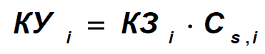
где КУ_{i} – контрольные уровни плотности загрязнения грунта i-м радионуклидом, Бк/м²;
С_{s,i} – плотность загрязнения грунта i-м радионуклидом, Бк/м²;
КЗ_{i} – коэффициент запаса для i-го радионуклида, определяемый по формуле:
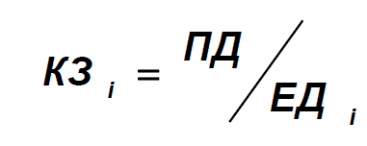
где ПД – предел дозы допустимого облучения для человека;
ЕД_{i} – доза облучения человека от i-го радионуклида.
Согласно рекомендациям МАГАТЭ, референтным пограничным уровнем радиологической опасности для принятия решения о необходимости реабилитации территории является дозовая нагрузка на человека 20 мЗв/год. Это значение дозовой нагрузки рекомендуется для принятия в качестве ПД.
При расчете КУ по радиационно-гигиеническому критерию следует учитывать такие пути облучения человека как внешняя доза и ингаляция атмосферного воздуха, т.е. исходя из предполагаемого дальнейшего чисто индустриального использования загрязненной территории ОИАЭ: без выращивания и потребления местных сельскохозяйственных продуктов и воды.
Внутренняя доза облучения при вдыхании радионуклидов H_{inh,i} определялась из соотношения:
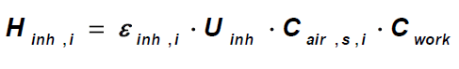
где ε_{inh,i} – фактор дозовой конверсии при ингаляции i-го радионуклида, Зв/Бк;
U_{inh} – интенсивность дыхания человека, м³/год;
C_{air,s,i} – концентрация радионуклида в воздухе c учетом ресуспензии, Бк/м³;
C_{work} – часть времени, проводимая на промплощадке (консервативно принимается C_{work}=0,3).
Концентрация радионуклида в воздухе c учетом ресуспензии рассчитывалась следующим образом:
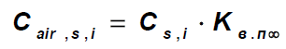
где C_{s,i} – плотность загрязнения грунта i-м радионуклидом, Бк/м²;
K_{в.п} – фактор ресуспензии, определяемый как отношение результирующей в данной точке концентрации радиоактивного вещества в приземном слое воздуха (Бк/м³) к плотности радиоактивного загрязнения в этой точке (Бк/м²), м⁻¹,
K_{в.п∞} – равновесный фактор ресуспензии, м⁻¹.
Значение K_{в.п∞} находится в пределах 10⁻⁸–10⁻¹⁰ м⁻¹, рекомендованное его среднее значение 10⁻⁹ м⁻¹.
Внешняя доза облучения от загрязненной радионуклидом поверхности земли H_{si} рассчитывается по формуле:
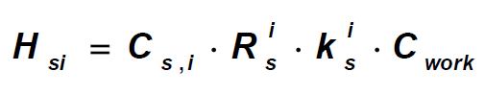
где C_{s,i} – плотность загрязнения грунта i-м радионуклидом, Бк/м²;
𝑹_{𝒔}^{𝒊} – дозовый фактор конверсии при облучении от поверхности грунта для i-го радионуклида, (Зв·м²/Бк·год),
𝒌_{𝒔}^{𝒊} – коэффициент экранирования облучения от грунта;
С_{work} – часть времени, проводимая на промплощадке (С_{work}=0,3).
При выборе параметров для расчетов можно использовать:
- Методические рекомендации по расчету нормативов предельно допустимых выбросов радиоактивных веществ из организованных источников в атмосферный воздух применительно для организаций Госкорпорации «Росатом», утв. распоряжением ГК «Росатом» от 15.07.2014 г. № 1-1/310-Р;
- Методику разработки и установления нормативов предельно допустимых выбросов радиоактивных веществ в атмосферный воздух, утв. приказом Ростехнадзора от 07.11.2012 г. № 639.
Значения дозовых коэффициентов внутреннего облучения содержаться в:
- IAEA Safety Standards Series No. GSR Part 3. Radiation protection and safety of radiation sources: International Basic Safety Standards. Vienna: IAEA, 2014;
- СанПиН 2.6.1.2523-09 Нормы радиационной безопасности (НРБ-99/2009): Санитарно-эпидемиологические правила и нормативы.
Контрольные уровни содержания радионуклидов в почве при пределе дозы для человека 20 мЗв/год, рекомендуемом МАГАТЭ для принятия решения о необходимости реабилитации территории, приведены в таблице. Из рассмотренных радионуклидов наименьшие значения КУ характерны для γ-излучающих радионуклидов (в Бк/кг): ⁶⁰Co, 6,4·103; ¹⁵⁴Eu, 1,3·104; ¹³⁷Cs, 2,6·104; а также с учетом внешнего облучения от дочерних радионуклидов для ²²⁶Ra, 9,3·103; ²³²Th, 6,4·103.
Таблица 2 – Контрольные уровни содержания радионуклидов в почве по
радиационно-гигиеническому критерию
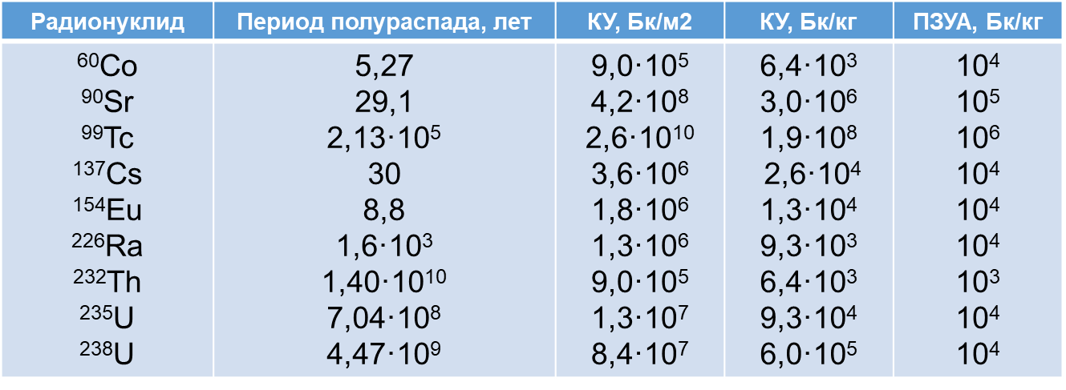
Основной вклад в дозу облучения человека для γ-излучающих радионуклидов дает внешнее облучение от грунта.
Для радионуклидов, не являющихся источником внешнего облучения, КУ на порядок и более выше по сравнению с γ-излучателями.
Для ⁶⁰Co рассчитанные значения КУ ниже по сравнению с ПЗУА, для ¹⁵⁴Eu, ²²⁶Ra – близки величине ПЗУА, для остальных рассмотренных радионуклидов более жесткими являются величины ПЗУА.
3.2. Контрольные уровни содержания радионуклидов в почве по
экологическому критерию
Расчеты КУ по экологическому критерию следует проводить, например, при условии предельно допустимого радиационно-экологического воздействия на объекты биоты:
- для растений (кроме сосны обыкновенной) и беспозвоночных животных, равного 10 мГр в сутки;
- для млекопитающих, позвоночных животных и сосны обыкновенной Pinus sylvestris, равного 1,0 мГр в сутки.
В качестве представительных объектов наземной биоты для оценки радиационно-экологического воздействия на загрязненной территории промплощадки ОИАЭ, для примера, можно выбрать следующие группы организмов наземной биоты: деревья (сосна), наземные млекопитающие (мышевидные грызуны), дождевые черви.
Мышевидные грызуны и дождевые черви являются экологически значимыми объектами фауны, доступными для радиоэкологического мониторинга, способными к самовосстановлению. Мышевидные грызуны характеризуются относительно высокой радиочувствительностью, а дождевые черви могут подвергаться более высоким дозовым нагрузкам на промплощадке по сравнению с другими организмами вследствие постоянного пребывания в загрязненном грунте. Из представителей флоры сосна является наиболее радиочувствительным видом, что имеет важное значение для консервативной оценки КУ.
При этом, при рассмотрении конкретной площадки ОИАЭ расчет КУ следует производить с учетом региональной специфики видового состава биоты, реально обитающей в районе расположения рассматриваемого ОИАЭ.
При оценке величины радиационно-экологического воздействия следует учитывать следующие пути облучения:
- внутреннее – от радионуклидов, накопленных организмами биоты;
- внешнее – от почвы.
КУ удельной активности i-го радионуклида в почве для n-го представительного объекта наземной биоты A_{m,i,n,эк}, Бк/кг, рассчитывается по формуле:
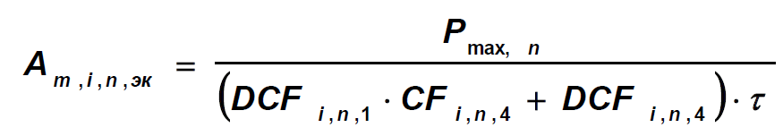
где Р_{max,n} – критерий предельно допустимого радиационно-экологического воздействия на n-й представительный объект наземной биоты, мГр/сут;
DCF_{i,n,1} – фактор дозовой конверсии для внутреннего облучения n-го представительного объекта наземной биоты от i-го радионуклида, (мкГр/ч)/(Бк/кг сырого веса);
CF_{i,n,4} – коэффициент накопления i-го радионуклида в n-м представительном объекте наземной биоты, (Бк/кг сырой массы)/(Бк/кг почвы);
DCF_{i,n,4} – фактор дозовой конверсии для внешнего облучения n-го представительного объекта наземной биоты от i-го радионуклида, (мкГр/ч)/(Бк/кг сырого веса);
τ – переводной коэффициент, равный 2,4·10-2 (мГр/сут)/(мкГр/ч).
КУ удельной активности i-го радионуклида может рассчитываться для верхнего 10-сантиметрового слоя почвы для объектов биоты, обитающих на поверхности, либо верхнего 50-сантиметрового слоя почвы для объектов биоты, обитающих внутри почвы.
Значение CF_{i,n,4} рекомендуется определять на основе данных наблюдений для исследуемой территории. В случае отсутствия таких данных следует использовать значения, представленные в Р 52.18.820. Там же приведены значения параметров DCF_{i,n,1}, DCF_{i,n,4}.

Таблица 3 – Значения КУ удельной активности радионуклидов в почве для представительных объектов наземной биоты
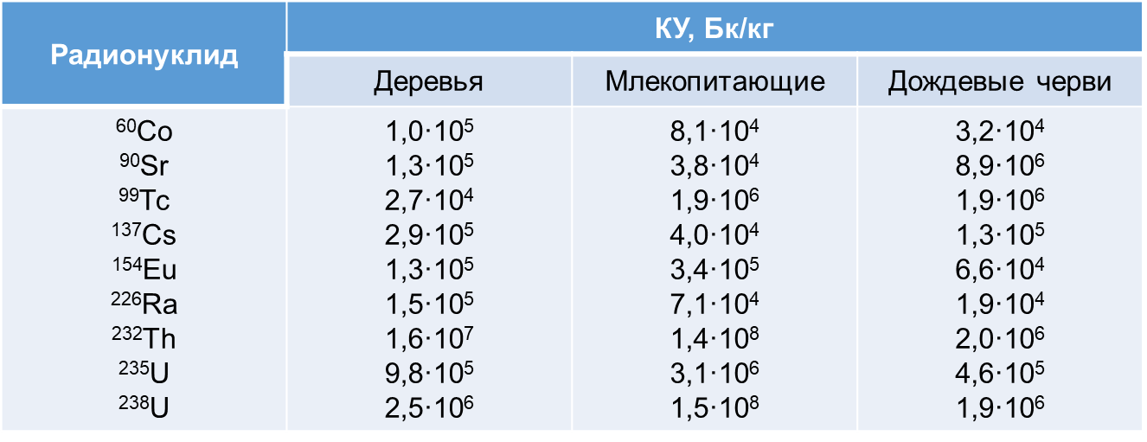
Таблица 4 – Значения КУ удельной активности радионуклидов в почве для критической группы наземной биоты
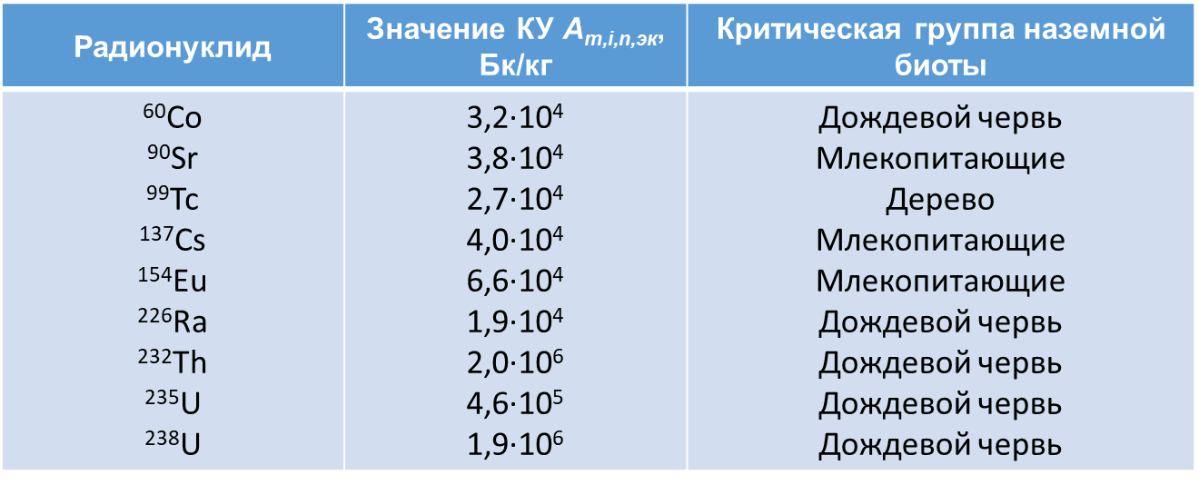
При наличии в почве смеси радионуклидов должно выполняться соотношение:
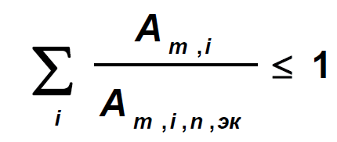
где A_{m,i} – удельная активность i-го радионуклида в верхнем 10-сантиметровом слое почвы для объектов биоты, обитающих на поверхности, либо верхнем 50-сантиметровом слое почвы для объектов биоты, обитающих внутри почвы, Бк/кг.
Выполнение этого соотношения обеспечивает отсутствие негативного радиационно-экологического воздействия на объекты наземной биоты загрязненной территории ОИАЭ.
Превышение КУ и нарушение соотношения являются основанием для рассмотрения вопроса о реабилитации загрязненной радионуклидами территории по экологическому критерию.
Таблица 5 – Сравнение КУ содержания радионуклидов в почве по экологическому и радиационно-гигиеническому критериям
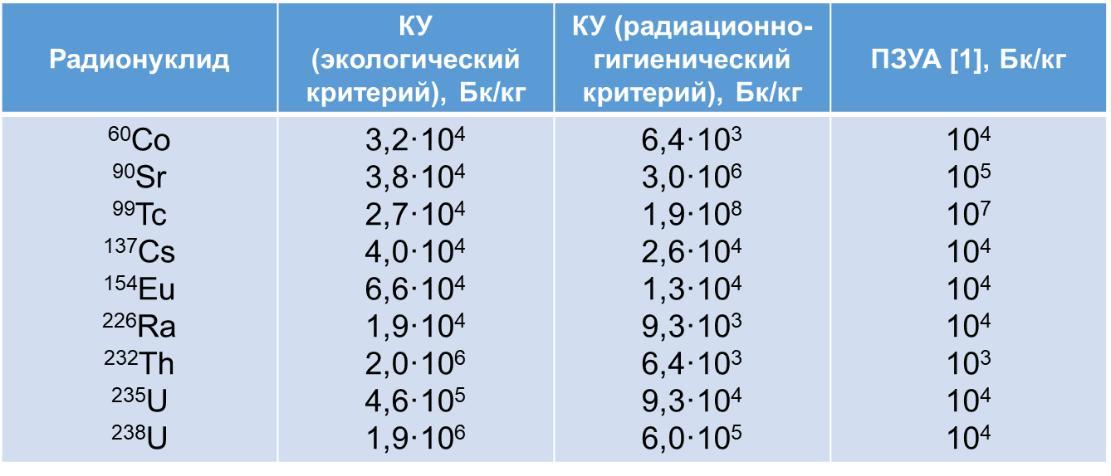
Выбор в качестве единого норматива контрольных уровней содержания радионуклидов в почве наиболее консервативного критерия, удовлетворяющего как радиационно-гигиеническим, так и экологическим требованиям, обеспечивает радиационную безопасность как человека, так и окружающей среды.
Сравнение на примере контрольных уровней содержания радионуклидов в почве показывает, что для ⁹⁰Sr, ⁹⁹Tc экологический критерий жестче санитарно-гигиенического и становится лимитирующим фактором при решении вопросов о необходимости реабилитации территории. В ряде случаев (для изотопов естественного происхождения: ²³²Th, ²³⁸U и большинства трансурановых элементов) в качестве лимитирующего фактора может быть рассмотрено значение ПЗУА, которое оказывается жестче двух других критериев.

4. Мероприятия реабилитации (рекультивации) сельскохозяйственных территорий при выводе из эксплуатации объектов атомной энергетики
Реабилитация сельскохозяйственных территорий включает защитные мероприятия, которые встраиваются в традиционные технологии ведения производства и имеют, как правило, пролонгированный эффект.
Защитные мероприятии подразделяются на следующие группы:
- организационные;
- агротехнические;
- агрохимические;
- зооспециальные ветеринарные;
- технологические;
- санитарно-гигиенические;
- информационные.
Организационные мероприятия включают:
- инвентаризацию угодий по плотности загрязнения радионуклидами и составление карт;
- прогноз содержания радионуклидов в продукции растениеводства, кормопроизводства и животноводства;
- инвентаризацию угодий в соответствии с результатами прогноза и определение угодий, на которых возможно выращивание культур для различных целей: продовольственные, производство кормов, получение семенного материала, техническая переработка;
- изменение структуры посевных площадей и севооборотов;
- переспециализацию отраслей животноводства;
- исключение угодий из хозяйственного пользования;
- организацию радиационного контроля продукции;
- оценку эффективности мероприятий.
Агротехнические мероприятия включают:
- коренное и поверхностное улучшение сенокосов и пастбищ;
- гидромелиорацию (осушение и оптимизацию водного режима);
- предотвращение вторичного загрязнения.
Агрохимические мероприятия включают:
- известкование кислых почв;
- внесение органических удобрений;
- внесение повышенных доз фосфорных и калийных удобрений;
- оптимизацию азотного питания растений;
- внесение микроудобрений;
- снижение пестицидной нагрузки.
Зооветеринарные мероприятия включают:
- специальную систему кормления животных;
- применением сорбирующих препаратов;
- постоянный контроль за иммунологическим и гормональным статусом, состоянием обмена веществ, воспроизводительной функцией, проявлением и течением острых и хронических болезней сельскохозяйственных животных.
Технологические мероприятия включают:
- промывку и первичную очистку убранной продукции;
- переработку продукции с целью снижения в ней концентрации радионуклидов.
Санитарно-гигиенические мероприятия включают:
- соблюдение необходимых санитарно-гигиенических и других требований, установленных действующим в республике законодательством;
- обеспечение дополнительным комплектом спецодежды.
В отдаленный период после аварии в основе стратегии реабилитации загрязненных сельскохозяйственных территорий лежат два положения:
- охрана здоровья человека путем снижения радиоактивного загрязнения сельскохозяйственной продукции и, как следствие, доз внутреннего облучения;
- возвращение к традиционным способам ведения сельского хозяйства.
С радиологической точки зрения основными задачами являются:
- обеспечение производства сельскохозяйственной продукции, соответствующей установленным санитарно-гигиеническим нормативам;
- оптимизация применения защитных мероприятий, т.е. получение сельскохозяйственной продукции с минимально возможным содержанием радионуклидов при соблюдении принципа экономической целесообразности затрат на ее производство;
- соблюдение дозовых нагрузок на сельское население.
Основой реабилитации является обеспечение максимально возможной эффективность защитных мероприятий на основании принципа оптимизации их применения по радиологическим и экономическим критериям.
Задачи реабилитации являются полностью выполненными в случае достижения следующих условий:
- исключается возможность облучения сельского населения в дозах, превышающих допустимые в соответствии с законодательно установленными нормативами;
- формируется радиологическая ситуация, когда ведение агропромышленного производства устойчиво обеспечивает получение продукции, отвечающей санитарно-гигиеническим нормативам, на основании традиционных технологий ведения хозяйства как в коллективных и фермерских хозяйствах, так и в частном секторе.
Эффект от реабилитационных мероприятий может изменяться в широких пределах и зависит как от социально-экономических, так и радиологических факторов.
Решение задачи оптимизации обуславливает необходимость адресного применения защитных мероприятий на основании анализа риск-выгода.
Оценки эффективности реабилитационных мероприятий в сельском хозяйстве включает следующие этапы:
- обоснование необходимости реабилитации сельскохозяйственных угодий;
- классификация сельскохозяйственных угодий в рамках отдельных коллективных, фермерских или частных хозяйств по степени потребности в реабилитации;
- определение перечня наиболее эффективных защитных мероприятий;
- разработка стратегий реабилитации и оценка их эффективности.
Основными критериями при обосновании необходимости реабилитации сельскохозяйственных угодий является превышение санитарно-гигиенических нормативов в производимой продукции и (или) превышение дозовых нагрузок на сельское население и сельскохозяйственных работников.

